· - ' • !! :·



IDIIIIIDC I

.... . ••.



**TRAN S I S T 0 R - P R lJ F G E .R *1*T**

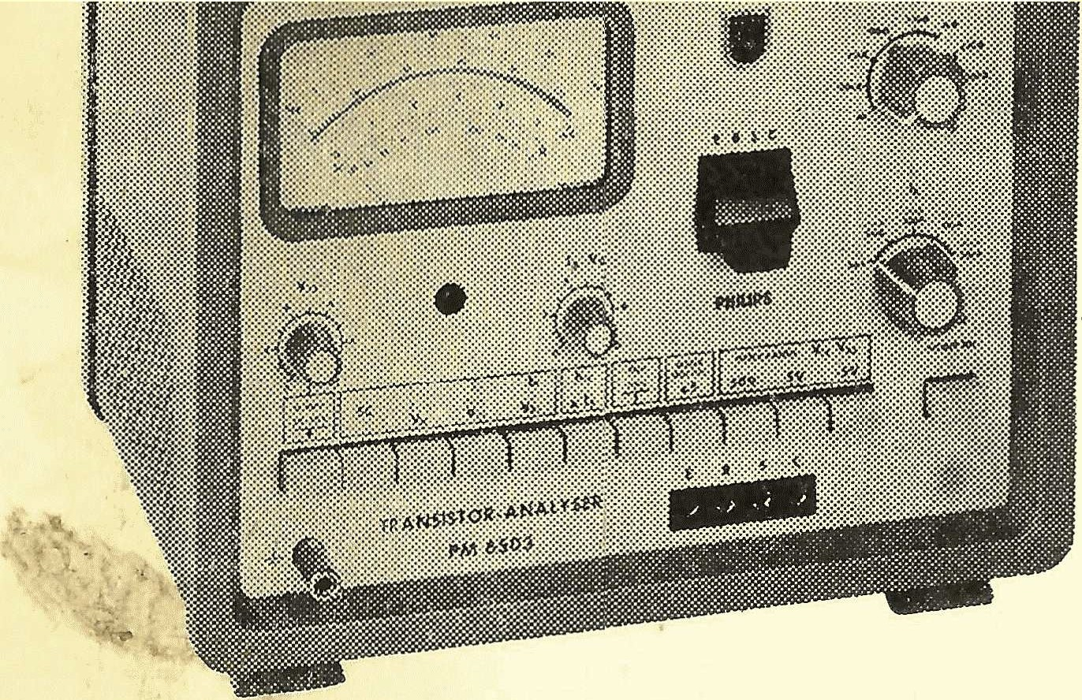

**PM 6503**

Dieses Heft nach Benutzung wieder hinter die Klemme an der rechten Seite des Gerates stecken.

Messanleitung

Diese Messanleitung umfasst die gebrauchlichsten Messarten, die mit dem PM 6503 durch­ fiihrbar sind. Als Ausgangsstellung mlissen alle Tasten ungedriickt sein und die Drehknqpfe sind in die rot markierten Positionen einzustellen. Vor jeder Messung zuerst die Wahl PNP oder NPN vornehmen; dann mit der Taste "POWER ON" einschalten. Nachfolgend die Geriitebedie­ nung in der Reihenfolge der Numerierung durchftihren. ·

Die Taste . X5 ist fiir aile Messbereiche anwendbar, mit Ausnahme . bei Messung ,SC".

*..t*

MESSUNGEN Kurzschlussmessung SC

- Taste "SC" driicken

- Ohmwert auf n-Skala ablesen

Daten: Vc:m == 2 V (fest) Anzeige 0-5 kn

Reststrommessung lcEo, leER, IcEs

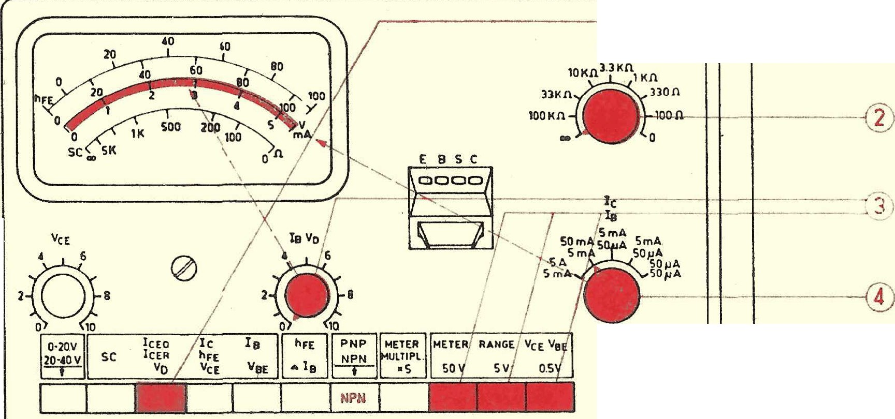

E a s *·c*

RaE

•

IcEo-Taste drticken

OO == lcEO



100 kn-100 n ==leER

0 n ==IcES Messbereichtaste drticken Einstellung VcE vornehmen

lc Bereich wahlen; Ic ablesen

POWER ON

looool

Dioden: An die Buchsen E und C (bei PNP: Katode an E)

D

PE H 10S4

Anm.: Fi.ir hohe Empfindlichkeiten kann

ein · Verstarker voltmeter extern ange- schlossen werden. (1-mV-Ausschlag ent­ spricht einem IcEo von 0,5*ItA).*

Siebe auch Kapitel VII. C2 und VIII. C

der Anleitung.

Daten fiir lcEo und Vn: Messbereiche: *50.uA,* .5mA, 5mA VeE: 0-150V; :rviessbereiche: 5V, 50V

**Durchbruchspannung V**n

x s.

*xs.*

Geeigneten Ic-Bereich wahlen

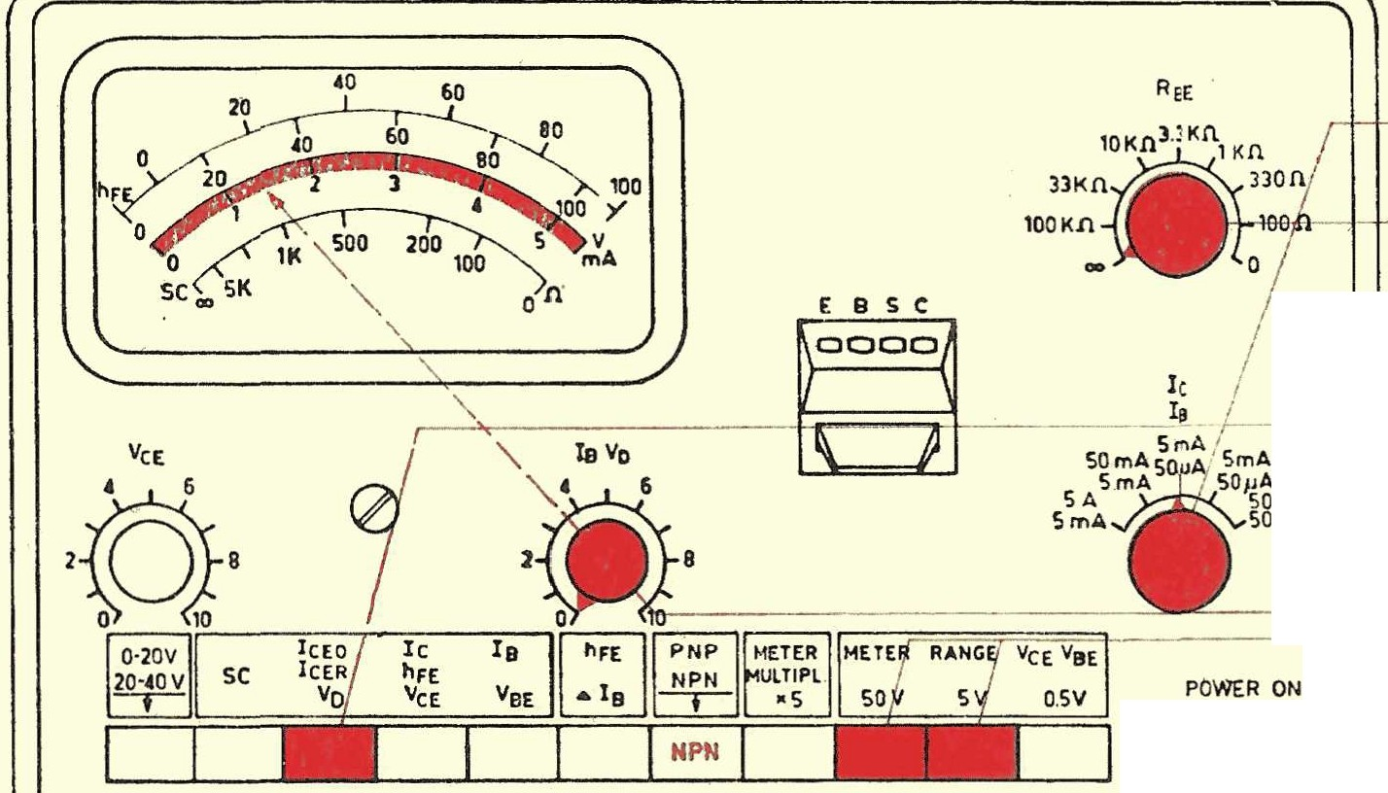

RBE; normal: ro

Vn-Taste driicken

I

i'

E B 5 *C*

looool

A

I'A

•

D



Vn erhohen, bis der Strom schneller zunimmt. Dann zuriickregeln bis gerade vor diesem Punkt, und Vn ablesen. Siehe auch Kapitel VII. Ca und VIII. C der Anleitung.

**Kennlinienaufnahme;** Ic = **f(V**cE) **bei konstantem** IB

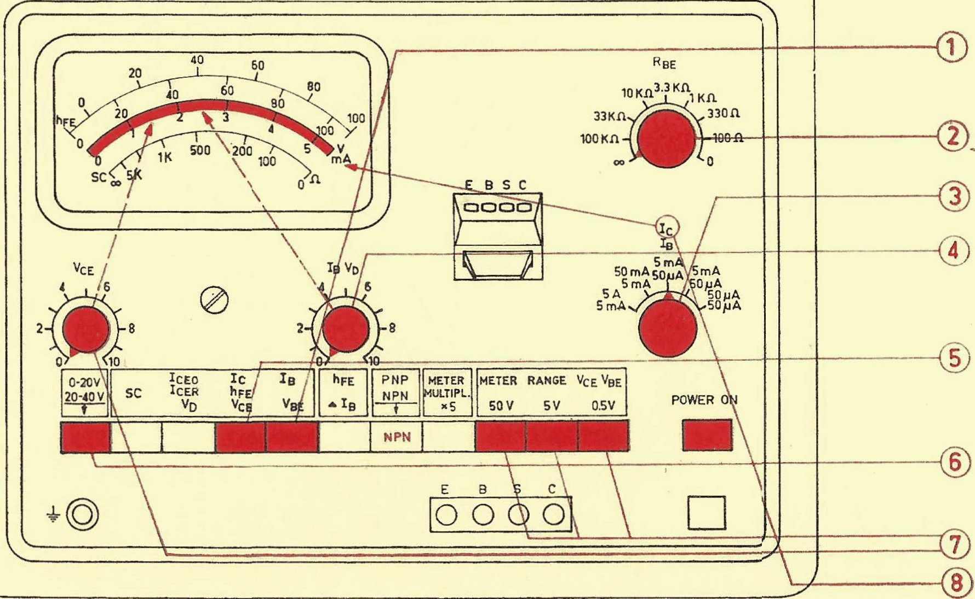

PEM 20

Rm.u 100 n- oo; normaal oo

Ic-Bereich wahlen

IB einstellen

VeE

VcE-Bereich

VcE einstellen

Ic ablesen

Nach dem Eindriicken der Taste "METER R NGE" abwechselnd mit dem Potentiometer VcE



die Spannung einstellen und dann deIc-Strom ablesen.

Daten fiir

Kennlinienaufnahme

Ic-Messbereiche: *50pA,* .5mA, 5mA, SOmA, .5A

VcE: 0-20 V stabilisiert, 20-40 V Zusatzspannung.

Messbereiche: .5V, 5V und 50V X 5.

xs.

IB: Regelbereiche: 0-15*f!A, 0-150ftA,* 0-l,SmA, 0-15mA.

Messbereiche: *50ftA,* .5mA, 5mA xs.

VBE: 0-96 V stabilisiert,

Messbereiche: .5V, 5V, 50V X 5.

Kennlinienaufnahme; Ic = f(IB) bei konstanter VcE

Die Bedienungsreihenfolge wie bei konstantem IB vornehmen.

Abwechslungsweise die Tasten IB und Ic dri.icken, indem man bei gedriickter IB-Taste am

Potentiometer IB einstellt und bei gedri.ickter Ic-Taste den Kollektorstrom abliest.

**Kennlinienaufnahme;** Io = **f(V**BE) **bei konstanter V** oE

RBE 100 n-co; normal: oo

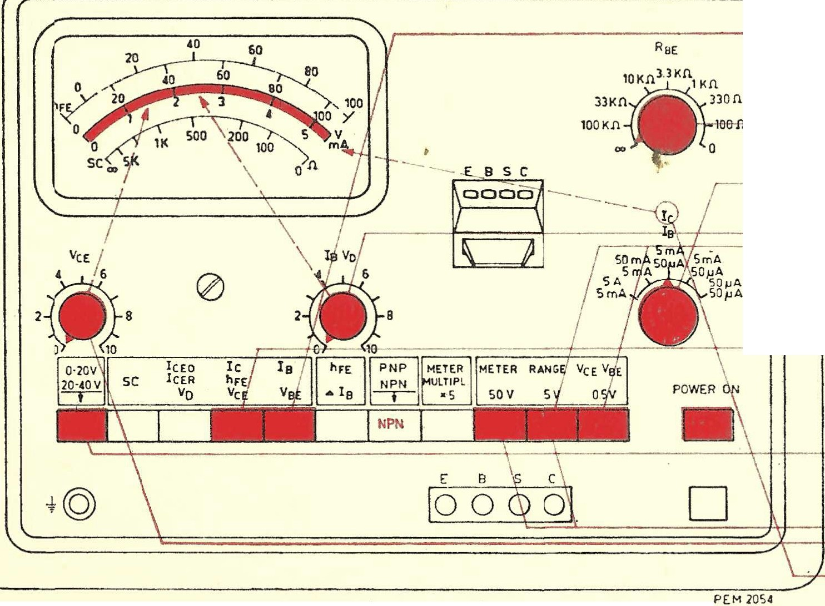

Io-Bereich wahlen

VeE

H--+----® VoE-Bereich

' "·1- .•.!

VoE einstellen

VBE einstellen

· Io ablesen

Nach dem Eindriicken der Taste "METER RANGE" abwechselnd n1it dem Potentiometer IBVn

die Spannung VBE einstellen und dann den Ia-Strom ablesen.

Statische Stromverstarkung hFE

R aE



IB an linken Ansch1ag stellen hFE

RBE 100 n- oo; norn1al oo

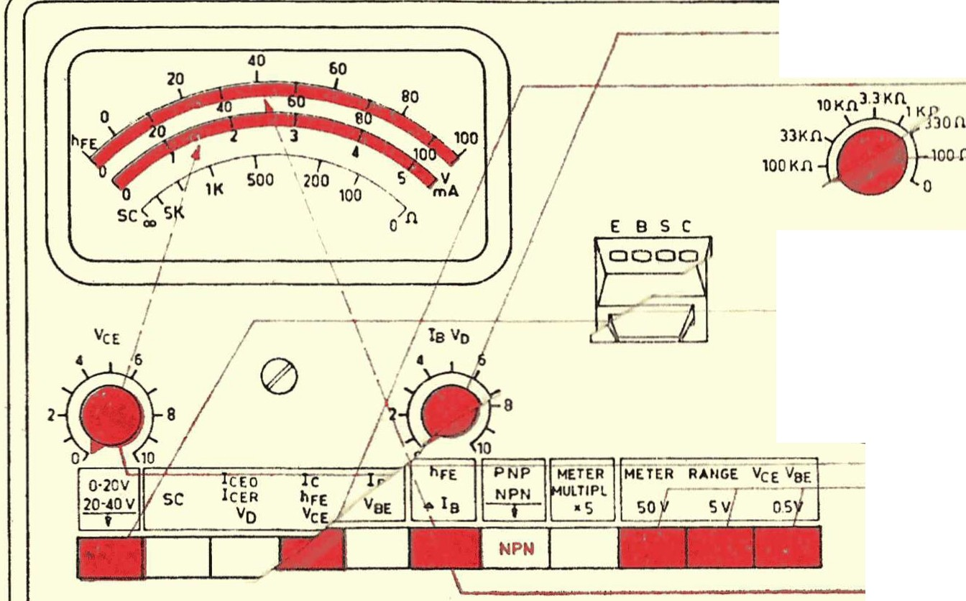

*r-* .. !a-Bereich wahlen

- }!A / -1-1--+-- ----® • VcE-Bereich

50SmA 50 A SSOm,A

5 A 50 A S m A, so,..A

E 8 S *C*

POWER ON

VcE einstellen

hFE ablesen (untere Skala)

t @ lo oool D

P [ M105 4

hFE =. Bei hFE > 100 die Taste X *5* drticken.

I

IB

Anmerkung: Der empfindlichste Bereich (Ic *50)-tA)* kann nur fiir Rest trome verwendet werden. Beim Apparatetyp PM 6503/01 ist aFE auf der Skala 0-5 abzulesen und mit den1 Faktor 20 zu multiplizieren.

**Statische Stromverstarkung** hFiu **mit** IcEo·l(ompensation

E B S *C*

100 Jl

Ic-Bereich wahlen

OOJl-- l-4-1- - *(* RnE 100 n- oo; normal oo

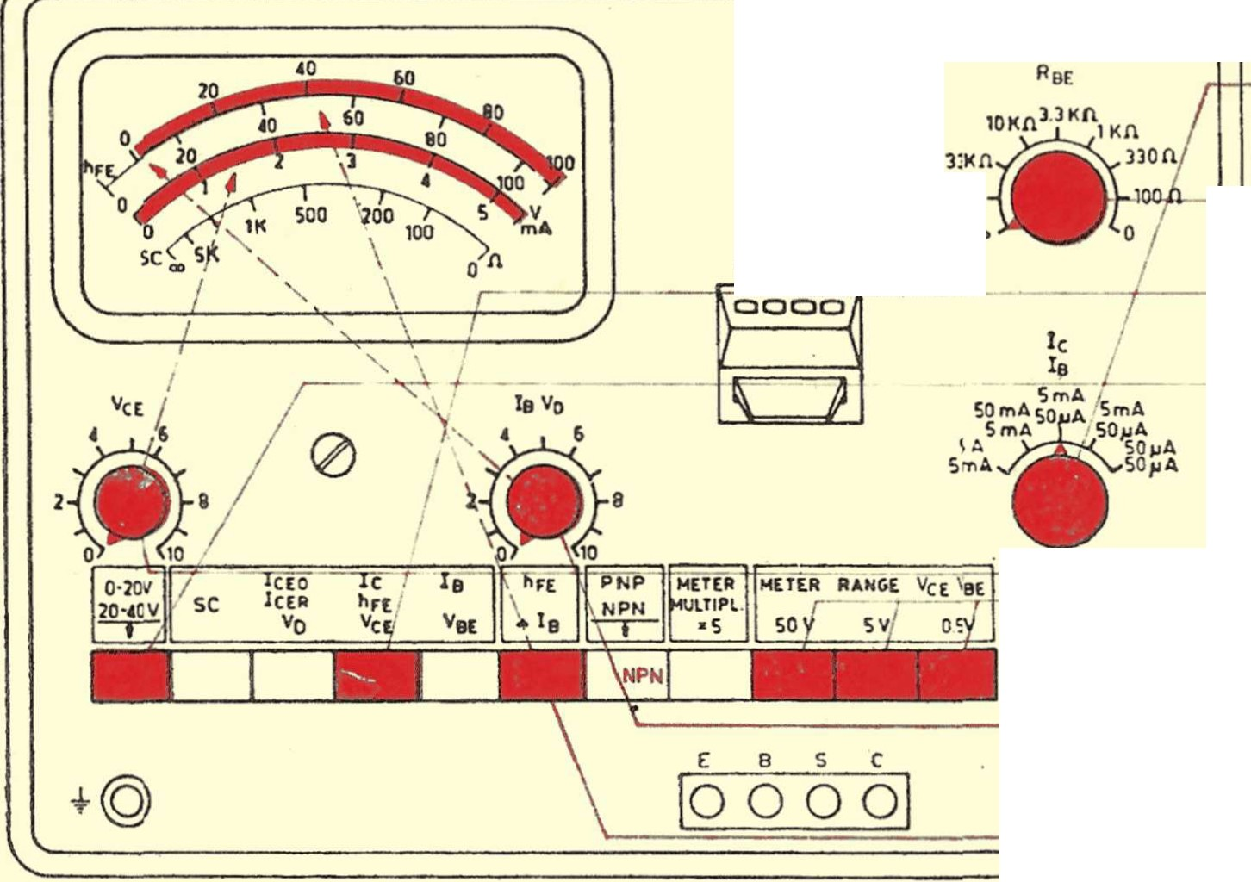

hFE



POWER ON

- 5

D

P[M 1054

VcE einstellen

IB auf 0 der oberen Skala ei!_\stellen

hFE auf der oberen Skala ablesen.,

lc-loEo

**Bei** hFE > **100,** Taste X *5* driicken. Nullpunkteinstellung erneut vornehmen. hFE = --­

IB